长沙理工大学人事管理系统
年度考核用户操作手册

长沙理工大学人事处
江苏金智教育信息股份有限公司
二○一四年十二月

第一章 个人填报篇
步骤1：信息门户平台系统域名：http://my.csust.edu.cn/
步骤2：输入用户名和密码
用户名为您以前的4位工资号前面加“00”，如您的工资号为1234，那么用户名为001234
初始密码为身份证后六位，LS开头的为6个0
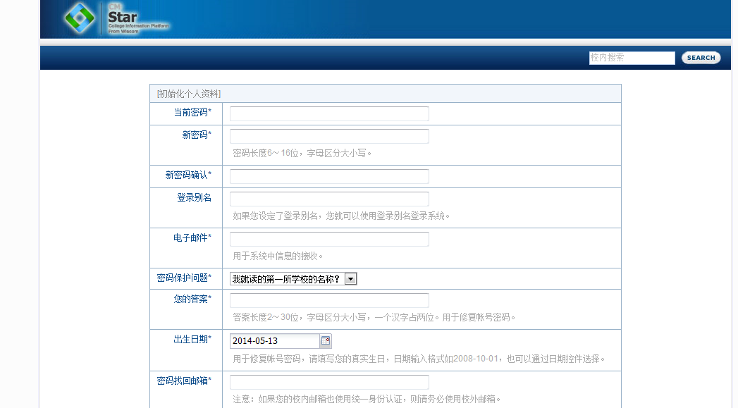
步骤3：如果是首次登录：将出现

必填项必须填写。
请注意：如果有无法登录请与管理员联系（联系电话85258338）。
步骤4：在门户菜单人事信息-年度考核进入系统
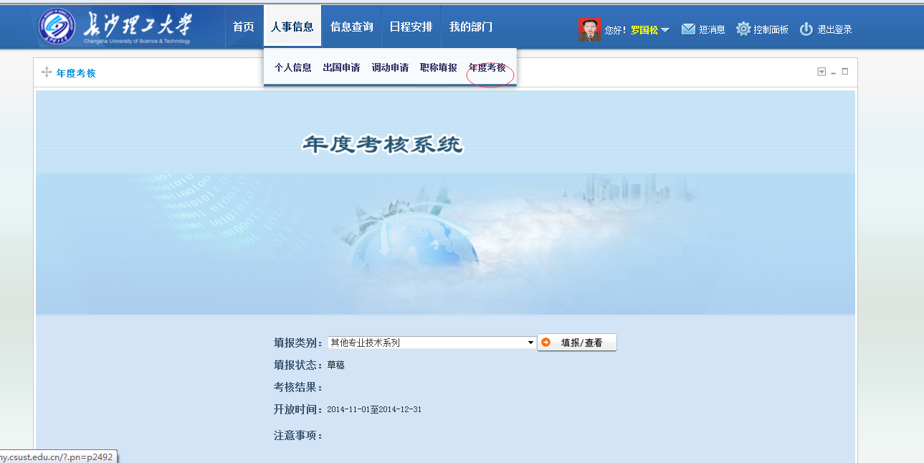
步骤5：填写考核内容
- 自我评定等级填写
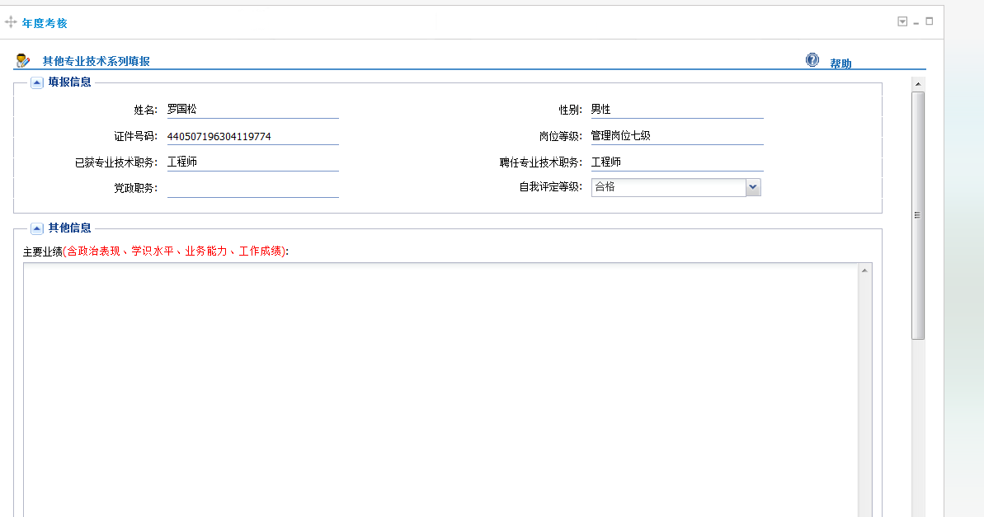

注意：如果发现基本信息有不准确的请与人事处联系。（刘红85258606）
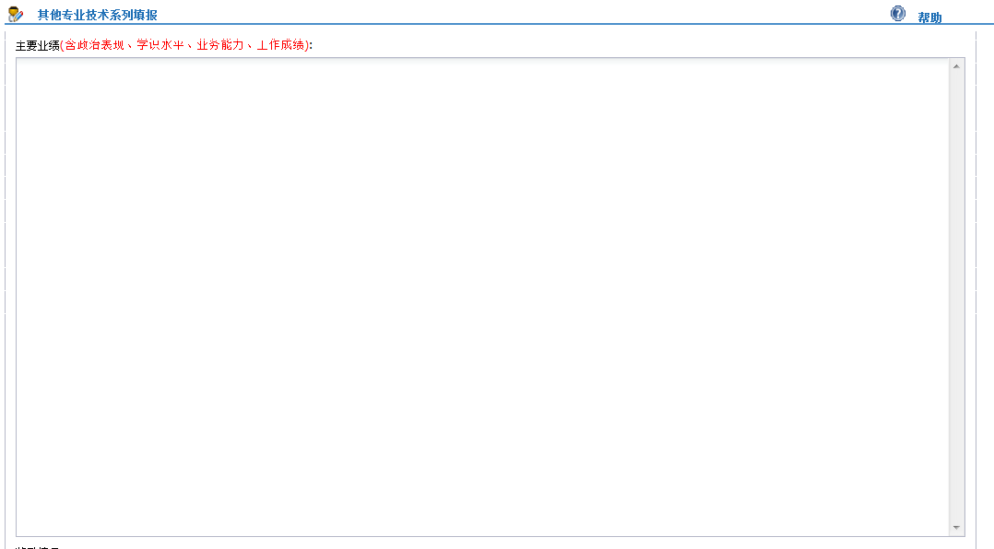
- 填写主要业绩和奖励情况

注意：这里填写的内容不能超过两页，出勤情况不要填写，由部门填写。
- 预览
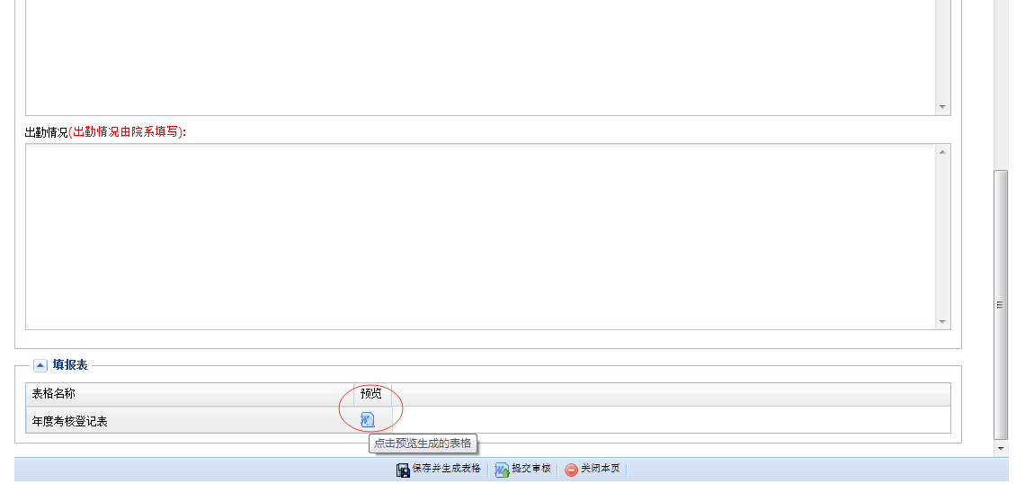

注意：1）如果预览发现需要下载控件，请按提示下载。
2) 如果您预览发现填写的内容超出了纸张，请删减字数。
- 提交审核
提交后如果在部门没有审核的情况下，可以收回。

第二章 院系管理篇
登录方式一：直接系统登录
步骤1：输入人事系统域名：http://rs.csust.edu.cn/epstar/web/swms/mainframe/home.jsp
步骤2：输入用户名和密码
用户名为您以前的4位工资号前面加“00”，如您的工资号为1234，那么用户名为001234
初始密码为身份证后六位


登录方式二：信息门户平台登录
步骤1：信息门户平台系统域名：http://my.csust.edu.cn/
步骤2：输入用户名和密码
用户名为您以前的4位工资号前面加“00”，如您的工资号为1234，那么用户名为001234
初始密码为身份证后六位
步骤3：如果是首次登录：将出现

必填项必须填写。
请注意：如果有无法登录请与管理员联系（联系电话85258338）。
步骤4：在门户首页的右上边点击人事服务，即可进入人事系统
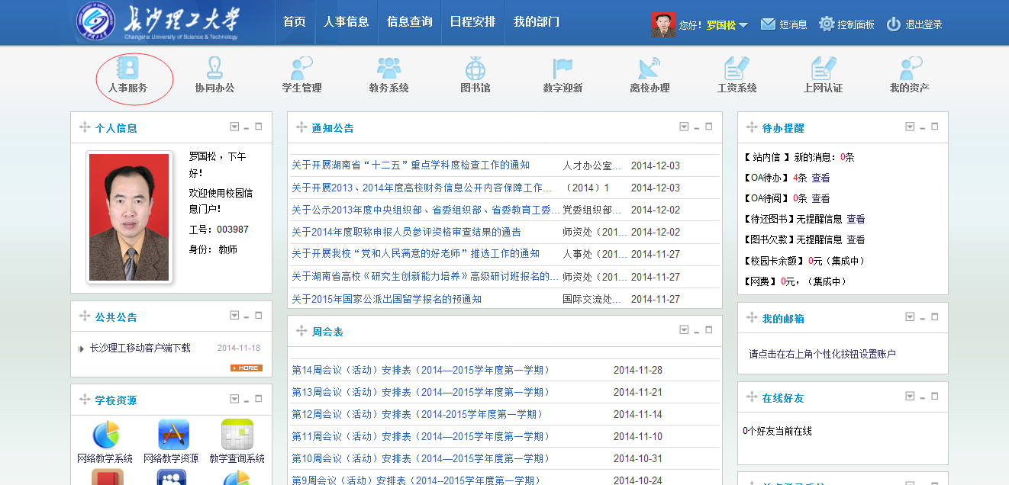

第三章 部门人员核对及导出
在人事系统的教职工信息-教职工信息维护里进行查询和导出
- 部门人员核对及账号查找：
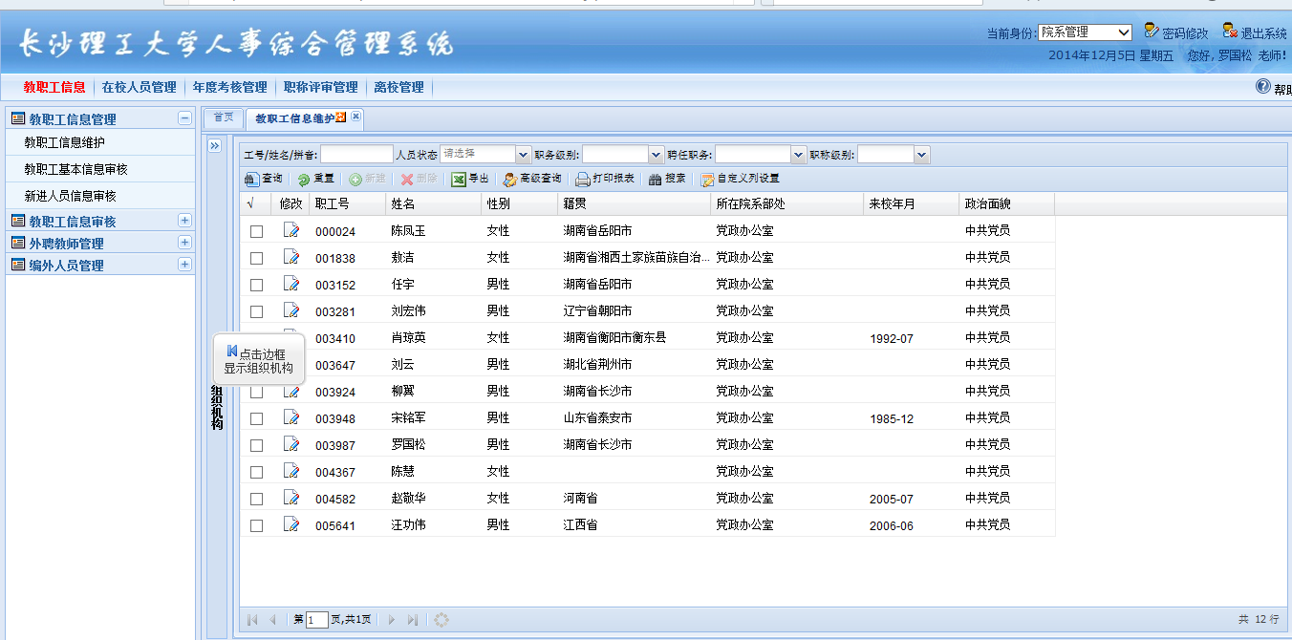
- 点入修改进入可以查看登录用户名（职工号），初始密码（证件号码后六位）
- 如果数据有差异的请和人事处进行联系
- 数据的导出
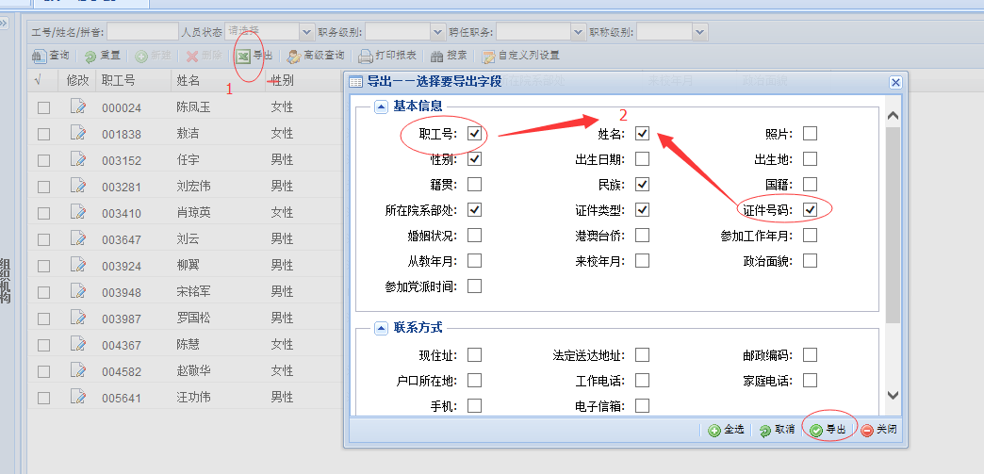

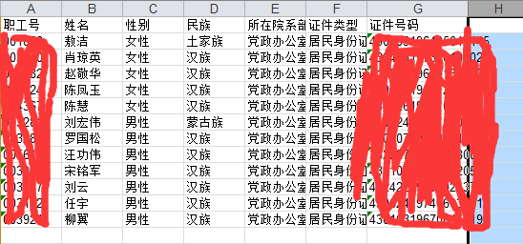

第四章 参加考核人员设置
参加考核人设置是对本部门的人员进行是否参加考核的管理，对不参加考核的进行备注说明，如图：
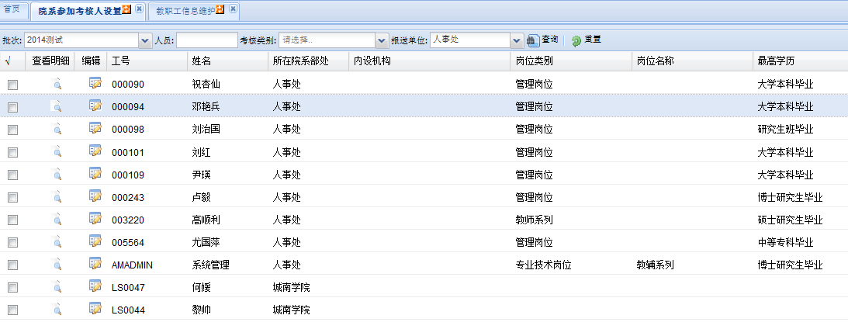
初始数据是全部参加考核，但对不参加考核的需要填写备注：
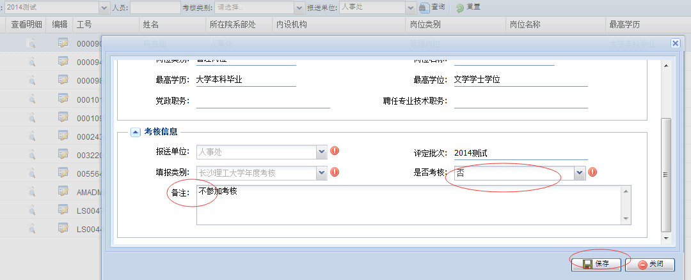

第五章 年度考核评定
院系（部门）人事干事登录后，进入系统后选择年度考核-院系考核评定，如下图：
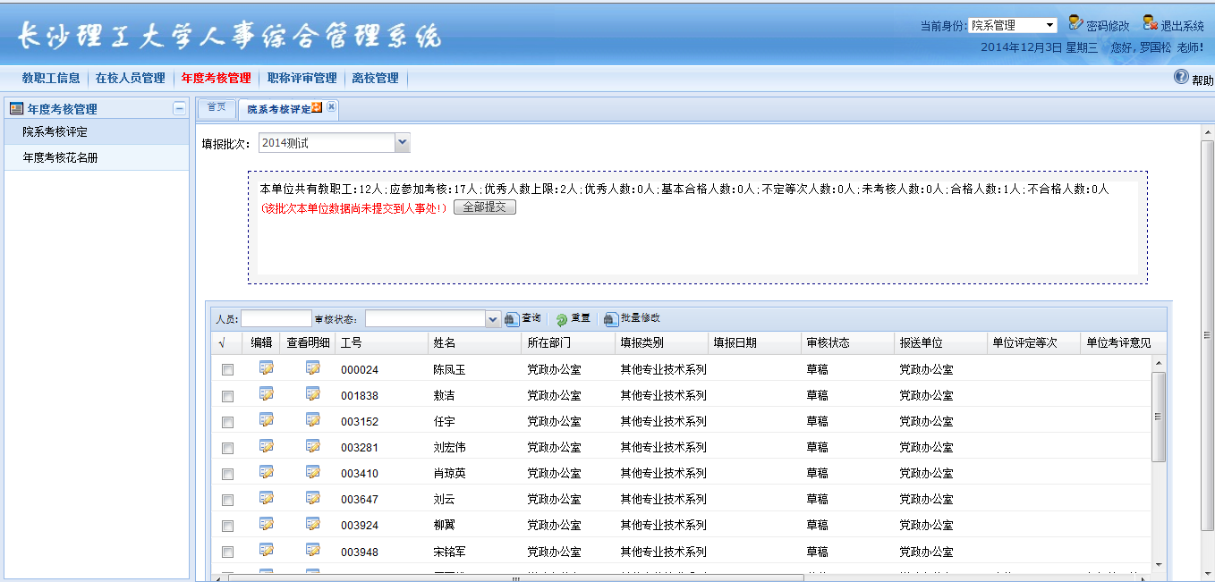
- 怎样单个评定等次
- 点击编辑按钮（只能对已经提交的进行单个评定）
- 填写评定等次、单位考核意见、对不参加考核等进行备注，如图
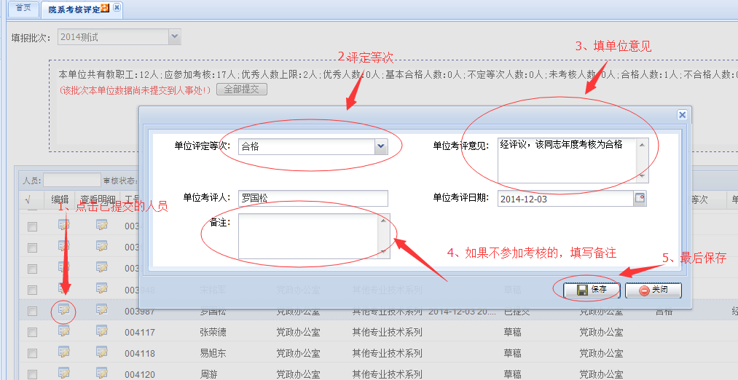

- 怎样批量评定等次
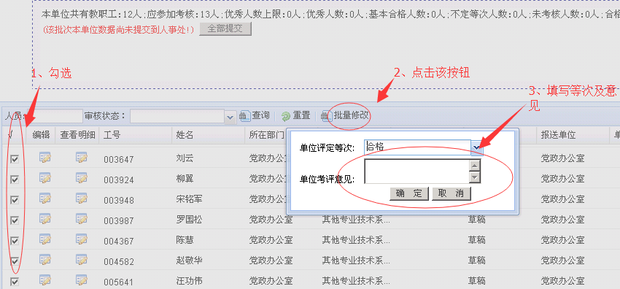

- 怎么提交给人事处
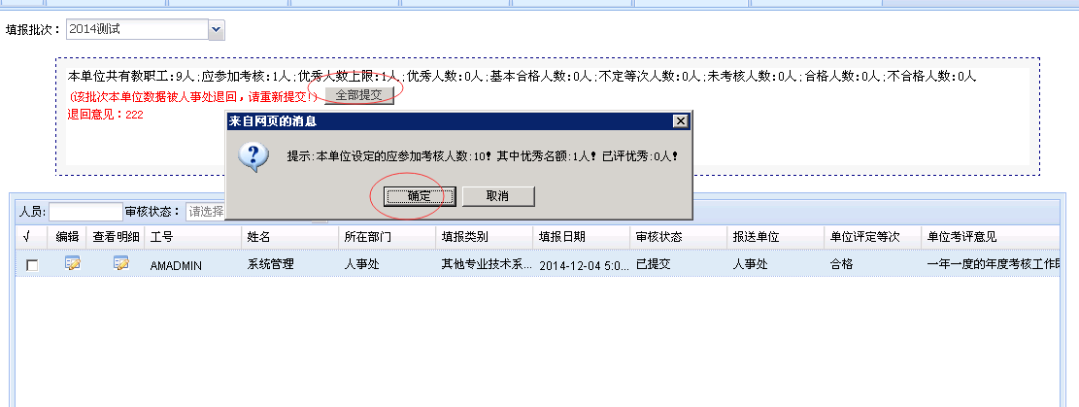
如果还有参加考核的没提交则会提示：
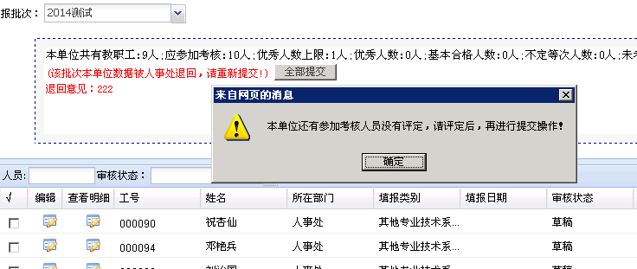
- 怎么退回给个人
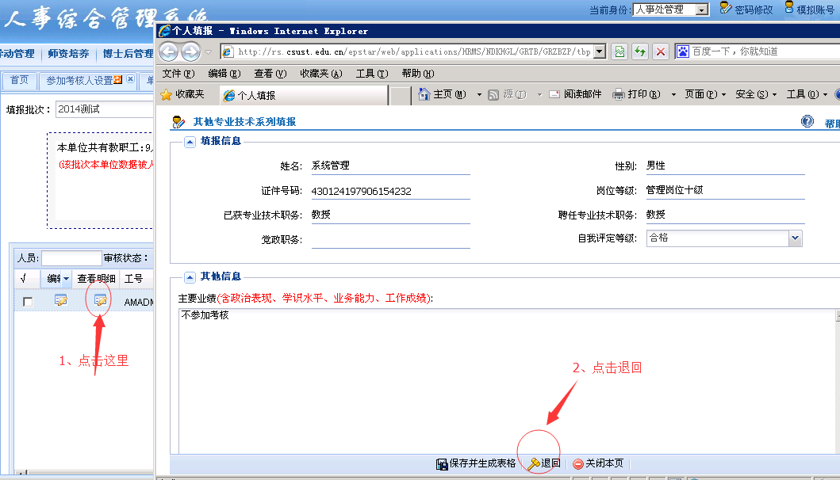
- 怎样填写教职工出勤情况
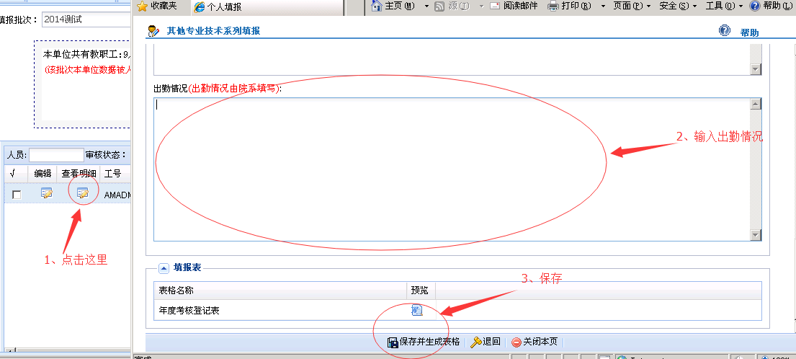
- 怎样打印个人年度考核表
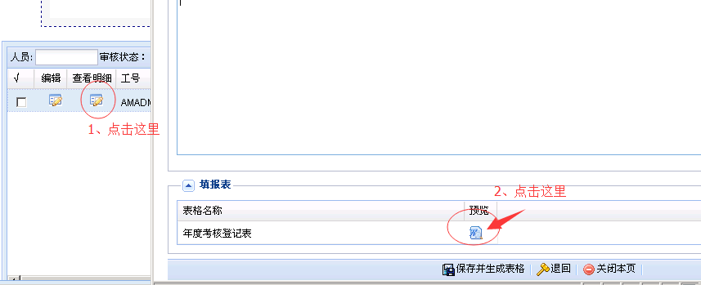

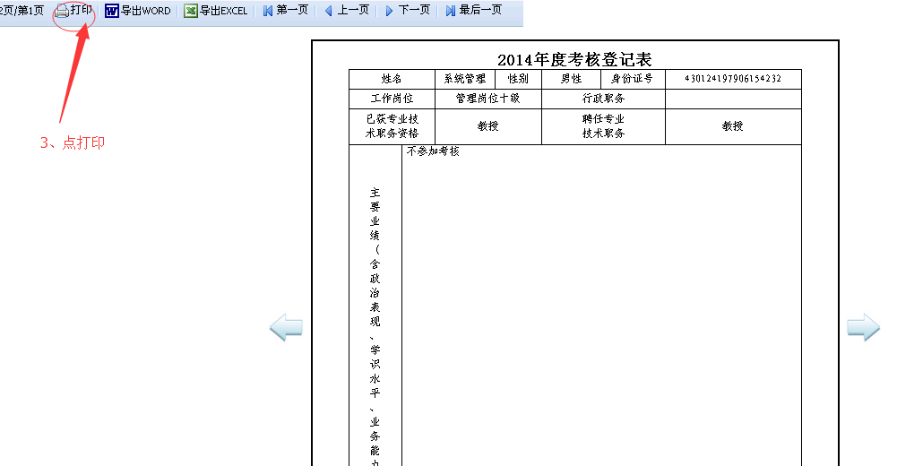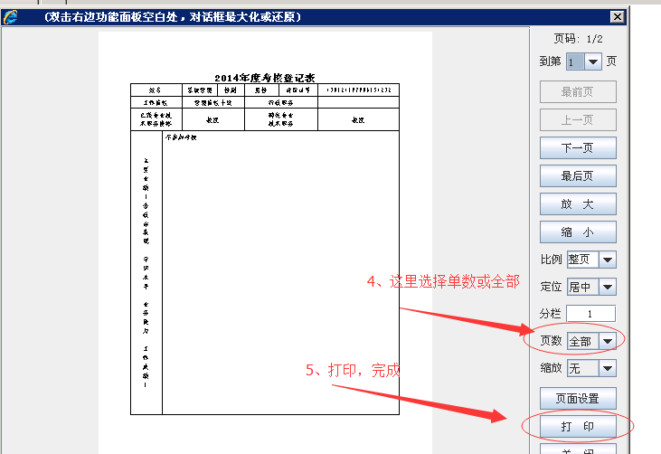

第六章 打印年度考核花名册
进入系统后选择年度考核-年度考核花名册，如下图
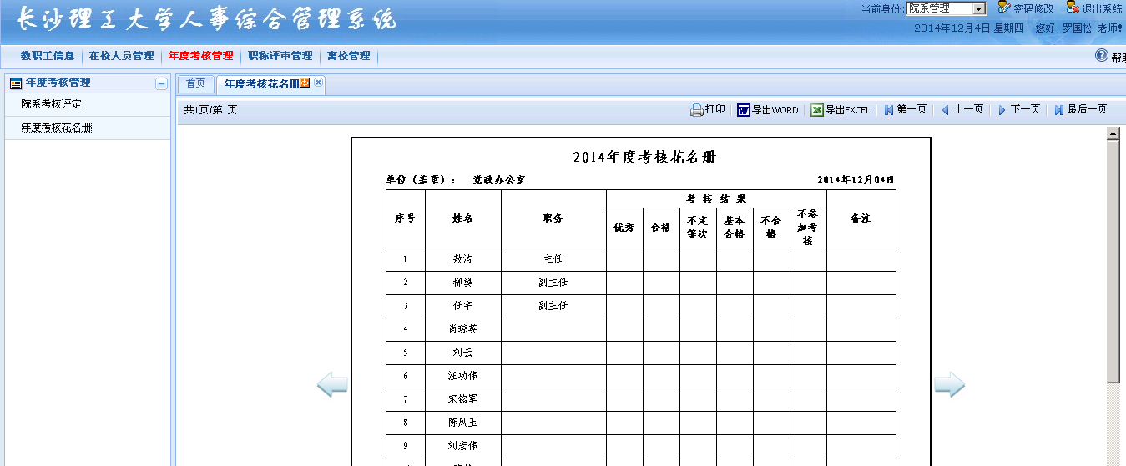
该花名册先按职务排序，再按优秀、合格、不定等次、基本合格、不合格和不参加考核来排序。
- 点打印
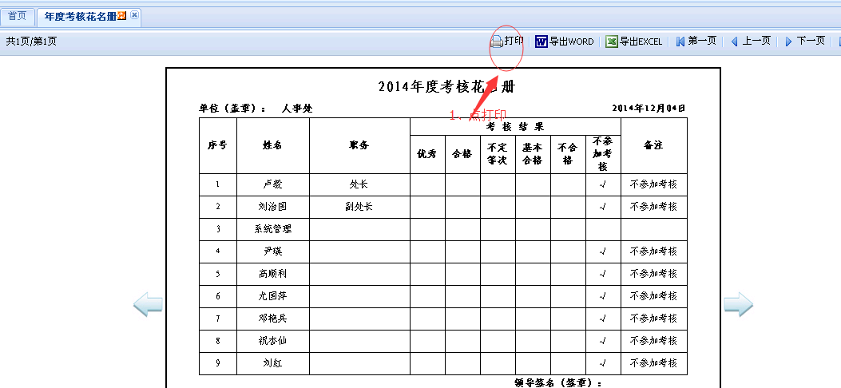
- 设置并打印
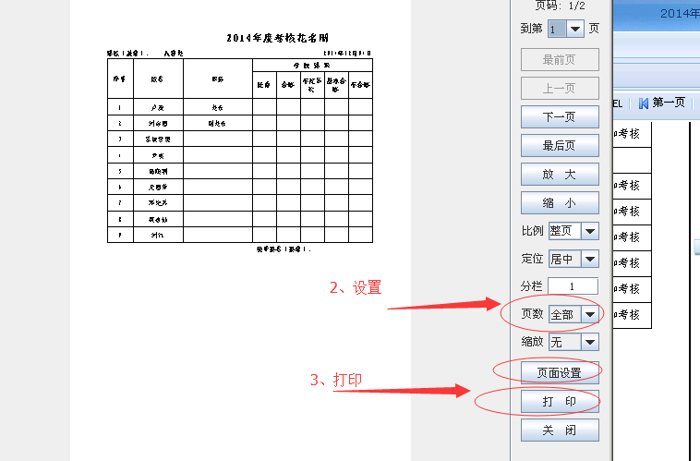

主要事项：
- 请对本部门数据在本周（12月6号前）进行检查，并对有问题的数据告知人事处或管理员
- 教职工填写时间为12月8-12月30号，过期就不能填写
- 提交到人事处时间在元月1号到9号
- 个人填报双面打印
- 请在提交人事处前把本单位的不参加考核人名单按第三章描述进行设定，并进行简短备注，否则不能整体提交。

